1º Instalar driver USB para el Wemos:

<https://wiki.wemos.cc/downloads>

2º Instalar Arduino IDE:

<https://www.arduino.cc/en/Main/Software>

3º En Arduino/Preferencias añade en el cuadro de texto de “Gestor de URLs adicionales de tarjetas: <http://arduino.esp8266.com/stable/package_esp8266com_index.json>

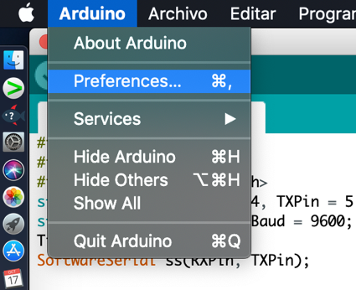



4º Reinicia el entorno.

5º Descargar controladores de la tarjeta:

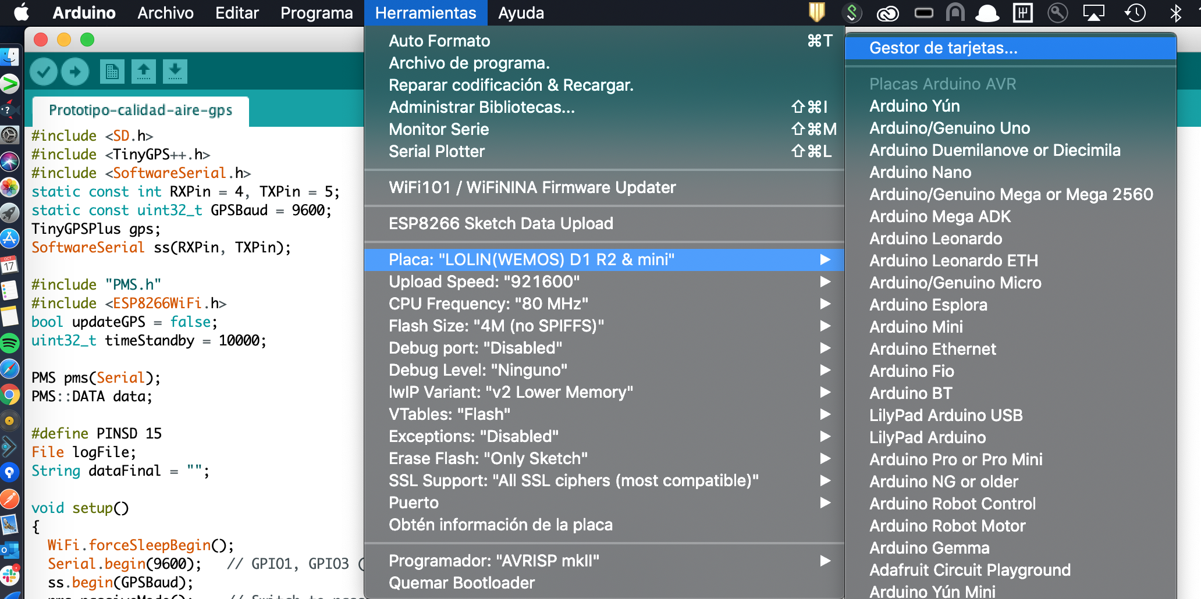

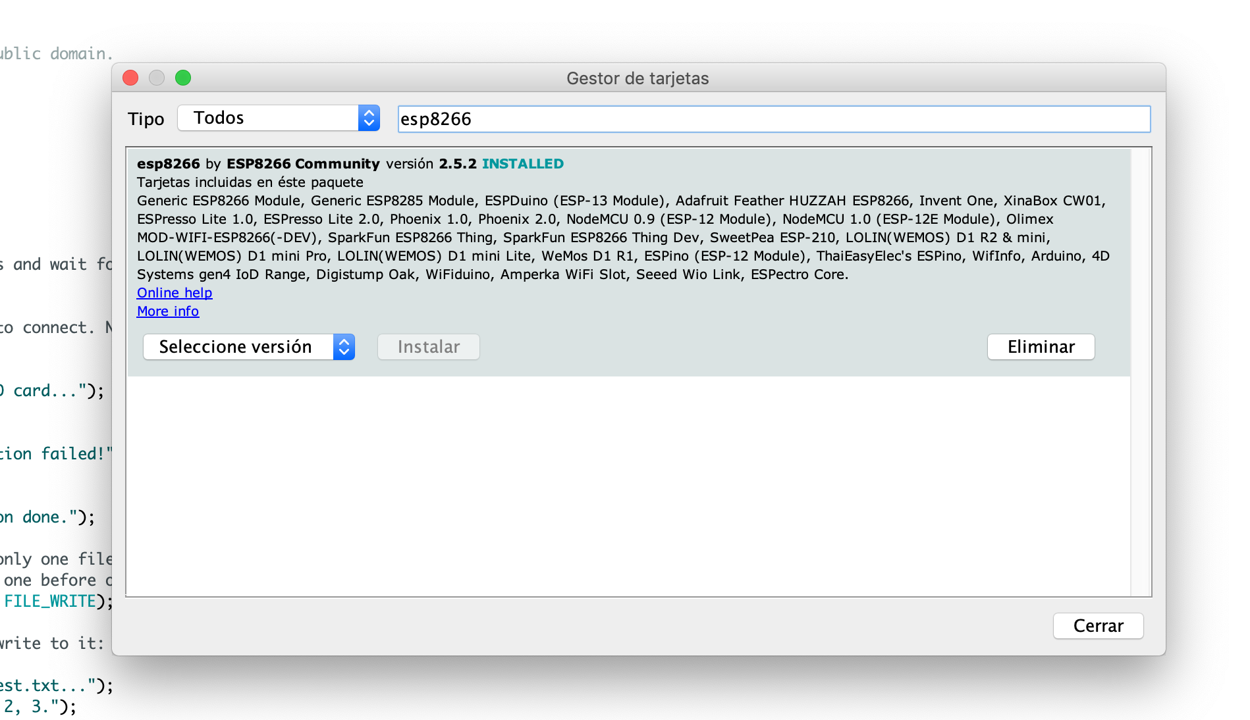

6º Reinicia el entorno

7º Añade las librerías para el GPS y el PMS:

<https://github.com/mikalhart/TinyGPSPlus/releases/tag/v1.0.2b>

<https://github.com/fu-hsi/PMS>

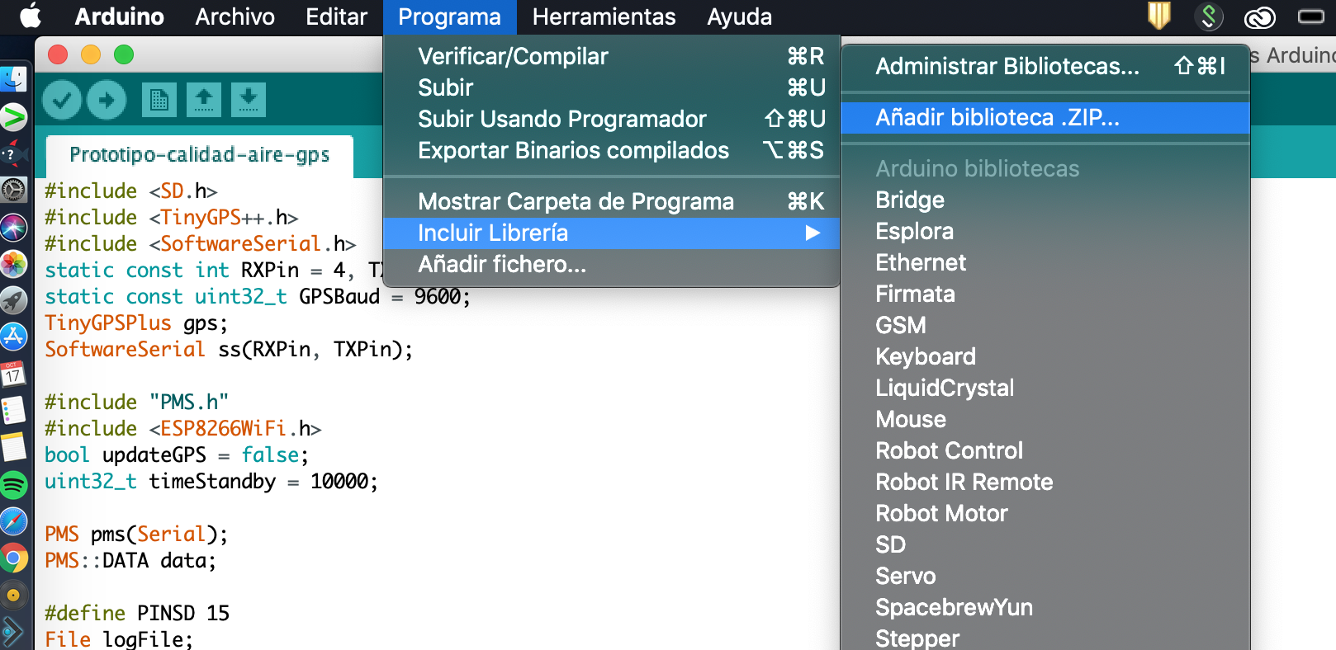

8º Una vez conectado debería salir en Herramientas/Puerto el puerto serie del dispositivo:

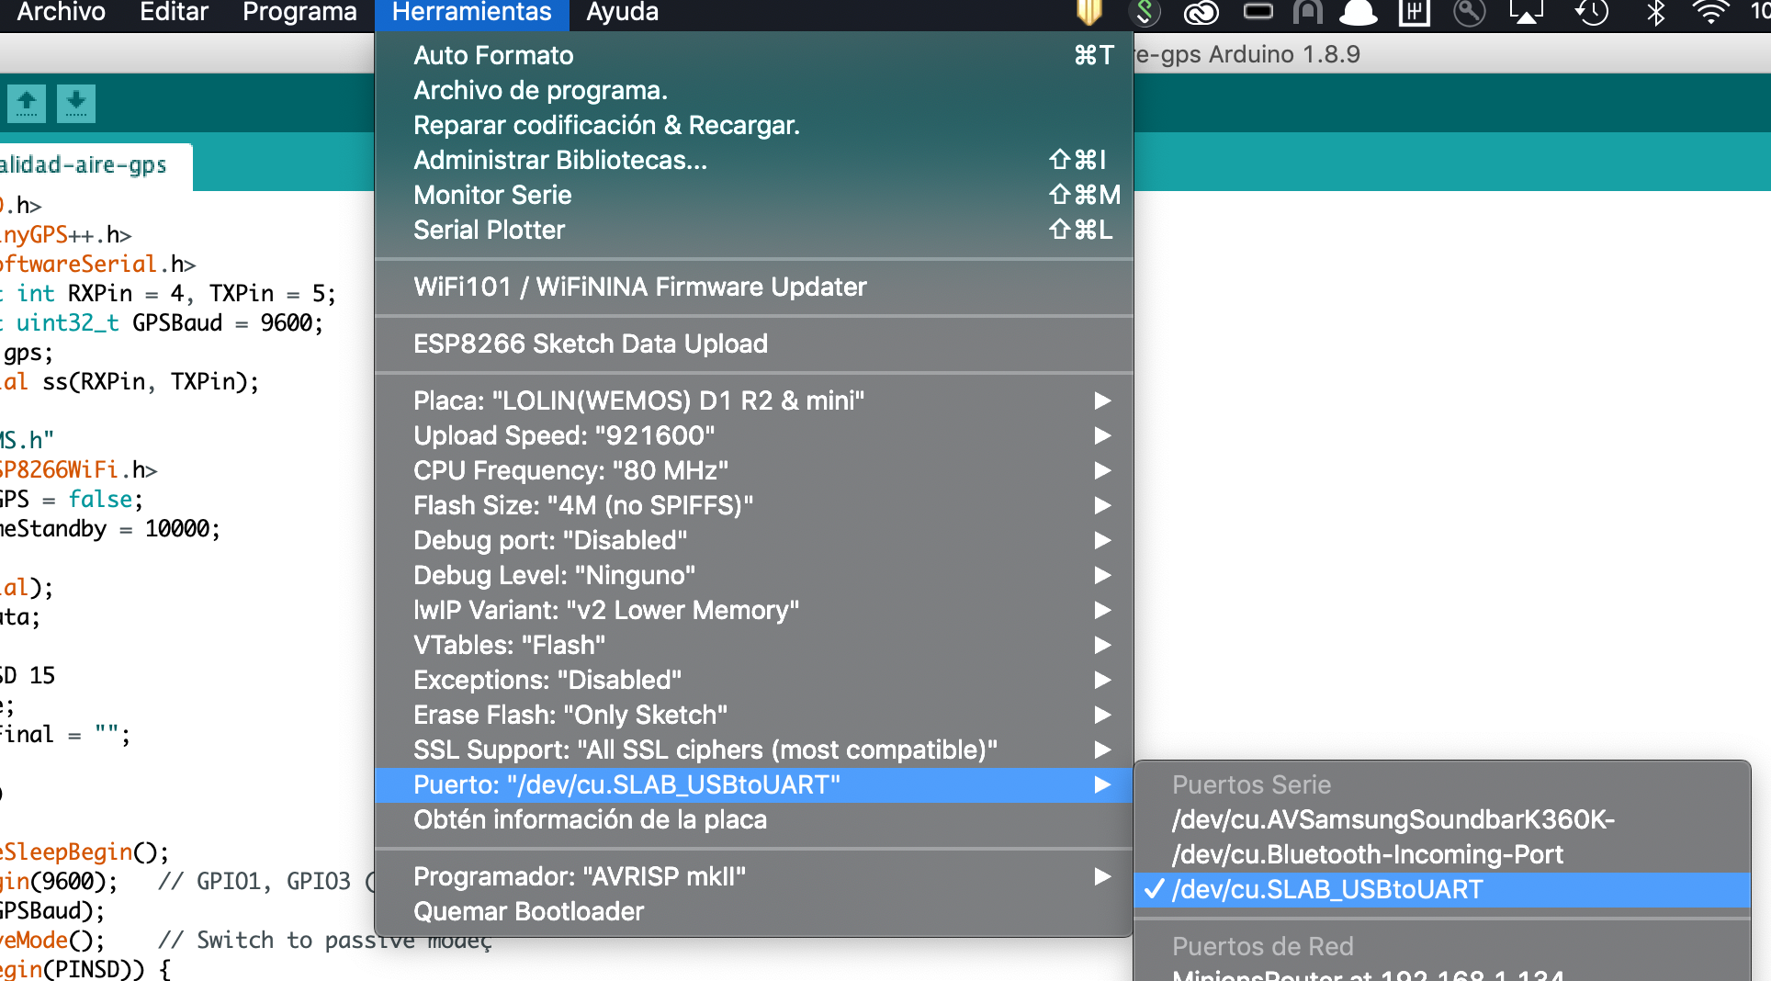

Arriba a la derecha hay una lupa, es el acceso rápido al monitor serie.

